计算方法实验

实验四：非线性方程的求根迭代

姓 名：
学 号：
班 级：
实验地点： 计算机楼304
实验时间： 2020.10
- 实验目的和要求
实验目的：
- 熟悉非线性方程求根简单迭代法，牛顿迭代及牛顿下山法
- 能编程实现简单迭代法，牛顿迭代及牛顿下山法
- 认识选择迭代格式的重要性
- 对迭代速度建立感性的认识；分析实验结果体会初值对迭代的影响
程序任务：
- 用牛顿下山法解方程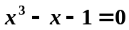（初值为0.6）
输入：初值，误差限，迭代最大次数，下山最大次数
输出：近似根各步下山因子

- 实验环境和工具
用C++语言实现，Vscode + Dev-c进行代码编写及调试实现。
- 实验结果
  - 算法流程图
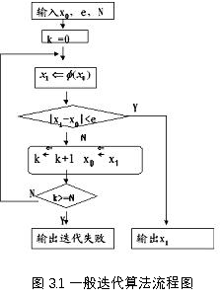
  - 程序核心代码
/**
* @author: Li Haporan
* @date: 2020.10.20
* @details: 实验四,非线性方程求根迭代
*/

#include <iostream>
#include <math.h>

using namespace std;

//默认函数的求值函数6
double f(double x)
{
return (x * x * x) - x - 1;
}

//默认函数的一次导数函数
double df(double x)
{
return 3 * (x * x) - 1;
}

//牛顿下山法
void NewtonDownhill(double x0, double e, int N, int M)
{
//定义参数
int k = 0;
double x1;
double lamda = 1.0;
bool flag = false;

// 循环开始牛顿下山法
while ( true )
{
// 输出下山因子
if(lamda != 1)
{
cout << "第" << k << "步下山因子：" << lamda << endl;
}
// 下山因子初始化为1.0
lamda = 1.0;

// 因为导数值为0结束为奇异标志
if ( df(x0) == 0 )
{
cout << "奇异标志" << endl;
}
// 否则进行下山迭代
else
{
while ( true )
{
if(flag == true)
{
flag = false;
break;
}
x1 = x0 - lamda * (f(x0) / df(x0));

// 如果满足飞条件,说明下山未结束
if ( fabs( f(x1) ) > fabs( f(x0) ) )
{
cout << "第" << k << "步下山因子为：" << lamda << endl;

k ++;
lamda = lamda * 0.5;
// 下山次数过多的情况
if ( k >= M)
{
cout << "下山次数过多，请重新输入x0" << endl;
exit(0);
}
else continue;

}
// 下山结束后,进行输出
else
{
if (fabs(x1 -x0) < e)
{
cout << "近似根为：" << x1 << endl;
exit(0);
}
else
{
k = k + 1;
x0 = x1;
if (k >= N)
{
cout<<"迭代失败！"<<endl;
exit(0);
}
else
{
flag = true;
continue;
}
}
}
}
}
}
}

int main (void)
{
/**
* @param x0 初值
* @param e 误差限
* @param N 迭代最大次数
* @param M 下山最大次数
*/
double x0;
double e;
int N;
int M;

//输入四项参数
cout << "请输入初值:" << endl;
cin >> x0;
cout<<"请输入误差限:"<<endl;
cin >> e;
cout << "请输入下山最大次数:" << endl;
cin >> M;
cout << "请输入迭代最大次数:" << endl;
cin >> N;

//进行牛顿下山法
NewtonDownhill(x0, e, N, M);

return 0;
}

  - 运行结果
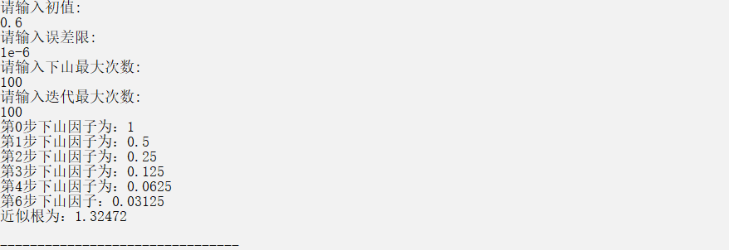
  - 运行结果分析
与课本130页结果相似，基本符合结果。
- 实验心得
1．学会了牛顿下山法的代码如何书写，并且思考作为程序，和书写为数学公式的情况在什么地方需要进行优化和改进。
2. 较为熟练的使用了c++的代码，在数学公式的迭代上花费了一定的功夫，更加深入的了解了如何在实验中运用数学函数和循环结构。
3. 可以较为清晰的看到实际的应用程序在运行算法时的空间和时间复杂度。更好的了解算法的优缺点和难度

